第三节

动量守恒定律

物体间的作用是相互的，作用力与反作用力的冲量会同时引起相互作用物体的动量的变化。几个有相互作用的物体构成一个系统。系统外的物体对系统内物体的作用力称为**外力（external force）**，系统内物体间的相互作用力称为**内力（internal force）**。

在寻找碰撞过程守恒量的实验中，两个相互作用的滑块构成了一个系统，两个滑块碰撞过程中的相互作用即为系统内力。在实验中，滑块在水平方向受到的阻力可以忽略不计，因此系统所受外力的合力为零。实验结果提示我们，系统不受外力，系统内物体动量的矢量和是守恒量。若系统受到外力作用，其动量的矢量和还是守恒量吗？

## 动量守恒定律

两个质量为 *m*1、*m*2 沿同一直线运动的物体构成一个系统。两物体分别受到外力 *F*1 和 *F*2 的作用，它们之间的相互作用力分别为 *F*1内 和 *F*2内，各力的作用时间均为 Δ*t*；在相互作用的始、末时刻，*m*1 的速度为 *v*10 和 *v*1，*m*2 的速度为 *v*20 和 *v*2。

以 *m*1 为研究对象，其受到 *F*1 与 *F*1内 的作用，根据动量定理，有

(*F*1 + *F*1内)Δ*t* = *m*1*v*1 − *m*1*v*10

以 *m*2 为研究对象，其受到 *F*2 与 *F*2内 的作用，根据动量定理，有

(*F*2 + *F*2内)Δ*t* = *m*2*v*2 − *m*2*v*20

由牛顿第三定律 *F*1内 = − *F*2内

由此可得

(*F*1 + *F*2)Δ*t* = (*m*1*v*1 + *m*2*v*2) − (*m*1*v*10 + *m*2*v*20)

上式中，等式右边的两项分别为两物体相互作用前、后的动量之和，即系统始、末状态的动量。由此可知，系统动量的变化是受到外力作用的缘故。

如果系统所受到的外力之和为零，即 *F*1 + *F*2 = 0，则有 (*m*1*v*1 + *m*2*v*2) − (*m*1*v*10 + *m*2*v*20)= 0，即

*m*1*v*10 + *m*2*v*20 = *m*1*v*1 + *m*2*v*2

由此可知，当 *m*1、*m*2 构成的系统所受外力之和为零时，相互作用前、后系统的动量不变。

进一步的研究和实践发现，一个系统，无论包含多少个物体，内力作用有多复杂，如果系统不受外力或所受外力的矢量和为零，系统的动量就保持不变。这个结论称为**动量守恒定律（law of conservation of momentum）**，可表示为

*p*0 = *p* 或 Δ*p* = 0

式中，*p*0 为系统的初动量，*p* 为系统的末动量，Δ*p* 为系统动量的变化。

除了系统不受外力或所受外力的矢量和为零的情况外，如果系统所受的外力远小于内力且作用时间极短，则可忽略外力的冲量，近似认为系统的动量守恒。

*pA*

*pA′*

*pB′*

图 1–15 台球碰撞的频闪照片

如图 1–15 所示的频闪照片中，白色台球 *A* 撞击了原本静止的黑色台球 *B*。撞击后 *A* 球改变了运动方向，*B* 球也由静止开始运动。由于 *A*、*B* 两球大小相同、质量相等，碰撞前后 *A*、*B* 球的动量仅由其速度决定。用箭头分别表示碰撞前 *A* 球的动量 *pA* 和碰撞后 *A*、*B* 两球的动量 *pA*′、*pB*′，发现碰撞后两球动量的矢

拓 展 视 野

量和几乎与碰撞前 *A* 球的动量相等，即 *A*、*B* 两球组成的系统在碰撞前后动量守恒。

历史上，科学家围绕“运动的守恒量”展开激烈的争论，最终确立了两个既有联系又有区别的物理量：动量和能量。动量守恒定律和能量守恒定律都是自然界中重要的定律。

## 动量守恒定律的普适性

用牛顿运动定律分析物体运动状态的变化，需要知道物体在整个运动过程中各个时刻的受力细节，这些信息的获取往往非常繁琐，甚至无法直接获得。运用动量守恒定律分析物体运动状态的变化，不涉及具体过程，只考虑始、末两个状态的动量，使问题大大简化。即使不清楚相互作用机制，科学家也可运用动量守恒定律根据已有的事实对物理过程的结果作出一定的推测。

迄今为止，物理学的发展史上还未发现违背动量守恒定律的事例。因此，在分析新的现象或实验结果时，如果发现似乎违背动量守恒定律的情况，物理学家总是提出一些新的假设，使之满足动量守恒的规律，而这些假设往往最终都被新的发现所证实。例如，两个运动的带电粒子在电磁相互作用下动量似乎也不守恒，但当把电磁场的动量引入系统后，动量守恒仍然成立。

目前，物理学的研究范围已经从宏观、低速拓展到微观、高速。牛顿运动定律仅适用于宏观、低速的领域，而动量守恒定律在各种情况下均成立。当物体发生相互作用时，只要系统不受外力或所受外力的矢量和为零，无论物体是黏合在一起还是分裂成碎块；无论物体相互作用前后是否在一条直线上运动，无论作用是接触还是非接触，无论相互作用的物体有多少个，也无论相互作用的性质如何；大到宇宙天体，小到原子、基本粒子，动量守恒定律总是成立的。

## 碰撞现象

碰撞现象广泛存在，如锤子击打钉子，台球间的撞击，足球运动员身体间的合理冲撞，火车车厢间的挂接，对撞机中微观粒子的碰撞等。这类现象中，相互作用情况复杂，力的作用时间短，通常可以从动量的角度加以分析。

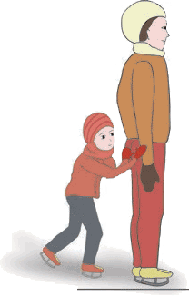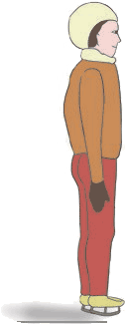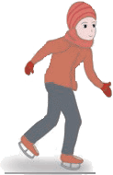

*v*0

*v*

(a)

(b)

*v*0′ = 0

图 1–16 滑冰

示例 如图 1–16 所示，在水平冰面上，质量为 *m*1 的儿童，以速度 *v*0 向右滑行，与质量为 *m*2、静止的成人相撞后一起以相同的速度继续向右运动。求：

（1）两人共同运动的速度。

（2）在相撞过程中两人组成的系统损失的动能。

**分析**：相撞时两人组成的系统受到的外力可忽略，动量守恒。

**解**：以两人组成的系统为研究对象，取水平向右为正方向。碰撞过程中所受外力有重力、支持力和阻力。竖直方向的外力之和为零；水平方向的阻力远小于两人相撞时的水平内力，系统的动量守恒。

（1）设两人相撞后共同运动的速度为 *v*，由于碰撞过程中系统动量守恒，根据动量守恒定律

*m*1*v*0 = (*m*1 + *m*2)*v*

得 *v* =

=

（2）系统损失的动能为

Δ*E*k = *m*1*v*02 − (*m*1 + *m*2)*v*2

=

=

系统在碰撞前后动量守恒，动能有损失。在物理学中，将这类碰撞称为**非弹性碰撞（inelastic collision）**。与此对照，在物理学中，把碰撞前后动量和动能都不变的碰撞称为**弹性碰撞（elastic collision）**。

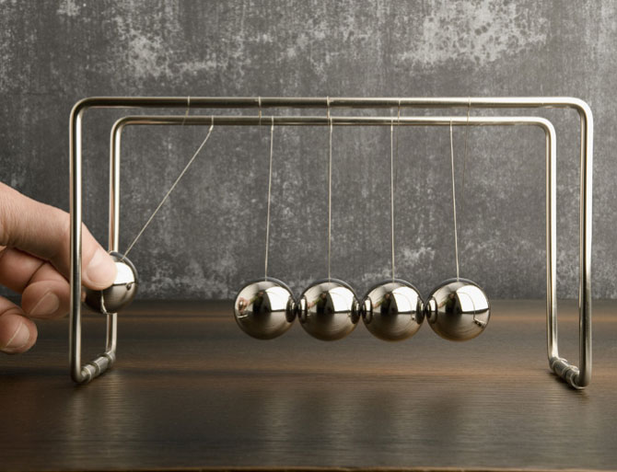

图 1–17 小球的碰撞装置

图 1–17 中 5 个相同的钢球悬挂在横梁下，构成一个系统。拉高最左侧的钢球释放，钢球间发生碰撞后，最左侧钢球静止，最右侧的钢球会摆到与最左侧钢球释放时相同的高度。根据机械能守恒定律，最左侧钢球碰撞前速度的大小与最右侧钢球碰撞后速度的大小相同。这说明最左侧钢球的动量和动能通过一系列弹性碰撞传递给了最右侧的钢球，碰撞前、后系统的动量和动能都没有发生变化。

大家谈

行驶中的汽车如果发生迎头相撞或追尾，发动机盖或后备厢盖会严重变形。在设计汽车时，为什么不加强这两处的强度？

## 反冲现象

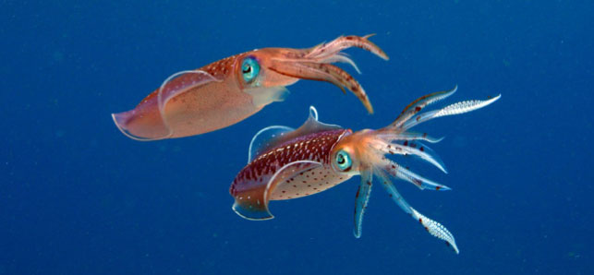

图 1–18 鱿鱼

鱿鱼（图 1–18）是海洋中的“游泳健将”，通过向后喷射水流使自身快速向前游动。类似的现象在生活中还有很多。

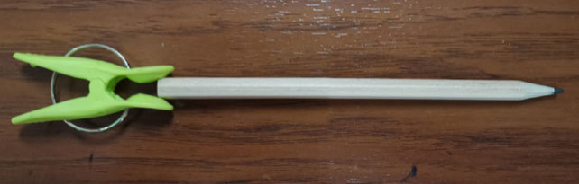

图 1–19 夹子与笔的分离

如图 1–19 所示，用夹子稍稍夹住笔的尾部，置于桌面上，轻轻敲击桌面，夹子会与笔分离。观察夹子与笔分离时会怎样运动。

自

主

活

动

系统在内力作用下向某一方向发射部分物质，从而使系统的剩余部分向相反方向运动的现象，称为**反冲（recoil）**现象。

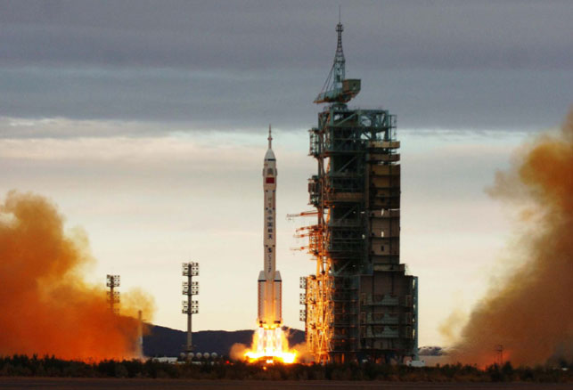

图 1–20 火箭的发射

如图 1–20 所示，火箭的发射也利用了反冲现象。火箭携带的燃料燃烧后产生气体，这些高温、高压的气体以很大的速度从尾部向后喷出，将火箭推向前方。1970 年，“长征一号”火箭把我国第一颗人造卫星“东方红一号”送入了预定轨道；1990 年，“长征二号”捆

绑式大推力火箭发射成功，表明我国具有了发射重型卫星的能力；2018 年，嫦娥四号探测器搭载“长征三号乙”运载火箭开启了月球背面探测的新旅程。

与碰撞类似，在发生反冲的过程中系统两部分间相互作用的内力往往远大于系统所受的外力，系统动量通常是守恒的。

学生实验

验证动量守恒定律

**提出问题**

相互作用的物体构成的系统，在所受外力的矢量和为零的条件下动量守恒。如何通过实验来验证这一结论？

**实验原理与方案**

两个物体相互作用的过程中，若系统外力可以忽略，相互作用前、后系统的动量守恒。只研究最简单的一维情况（即两个物体碰撞前后均沿同一直线运动）。实验中需测量运动物体的质量，以及它们相互作用前、后的速度，验证系统动量是否保持不变。

**实验装置与方法**

实验装置如图 1–21 所示，所需的实验器材为：平直轨道，两辆一端装有弹性圈、一端装有尼龙搭扣的小车，配重片若干，光电门传感器 2 个。

尽量减小小车所受的阻力，通过增减配重片改变小车的质量，利用光电门传感器测量相互作用前、后两小车的速度大小。

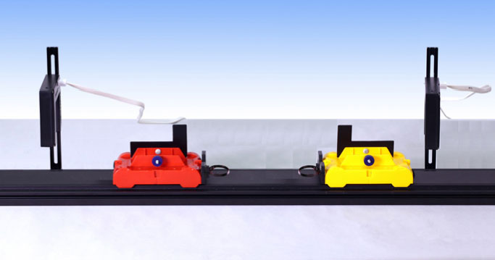

光电门传感器

平直轨道

小车 *A*

小车 *B*

挡光片

尼龙搭扣

光电门传感器

尼龙搭扣

图 1–21 验证动量守恒的实验装置

弹性圈

**实验操作和数据收集**

在水平轨道的合适位置安装光电门传感器，使其能准确测量小车的速度大小。

第一次实验：将两小车置于轨道上，装有弹性圈的一端相对。使两小车相互靠近压缩弹性圈，并由静止同时释放。

第二次实验：将两小车置于轨道上，装有尼龙搭扣的一端相对。保持其中的一辆小车静止，另一辆小车以合适的速度向静止小车运动。

多次实验并在表 1–6 中记录两小车的质量和相互作用前、后小车的速度大小。

表 1–6 实验数据记录表

小车 *A* 的质量 *mA*=______kg，小车 *B* 的质量 *mB* =______kg

|  |  |  |  |  |
| --- | --- | --- | --- | --- |
| 实验序号 | 相互作用前 | | 相互作用后 | |
| 小车*A*速度*vA*0/(m·s−1) | 小车 *B* 速度*vB*0/(m·s−1) | 小车 *A* 速度*vA*/(m·s−1) | 小车 *B* 速度*vB*/(m·s−1) |
| 1 |  |  |  |  |
| 2 |  |  |  |  |
| 3 |  |  |  |  |
| 4 |  |  |  |  |

**数据分析**

利用表中的数据，分别计算并比较相互作用前、后两小车的动量以及两小车动量的矢量和。

**实验结论**

__________________________________________________________________________

**交流与讨论**

交流各组所得数据和结论。讨论其他实验方案。

**问题 思考**

**与**

1. 在如图 1–22 所示的三种情境中，*A* 和 *B* 组成的系统动量是否守恒？动能是否变化？简述理由。

*A*

*B*

(a)

*A*

(c)

*B*

*A*

(b)

*B*

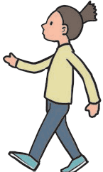

图 1–22

（a）小球 *B* 与靠在墙角的物体 *A* 碰撞后以同样大小的速度弹回。

（b）人 *A* 在小车 *B* 上突然行走，小车后退（忽略小车与地面间的摩擦力）。

（c）木块 *A*在木板 *B* 上滑动，木块与木板、木板与地面之间的接触面均粗糙。

1. 如图 1–23 所示，*A*、*B* 两物体连接在轻质弹簧两端。弹簧压缩后由静止释放 *B* 物体。分析说明弹簧由压缩状态到恢复原长的过程中，*A*、*B* 和弹簧

*A*

*B*

图 1–23

组成的系统动量和动能如何变化？在此过程中系统的机械能是否守恒？

1. 如图 1–24 所示，光滑水平面上有大小相同的 *A*、*B* 两球在同一直线上同向运动，*A* 球的质量为 *B* 球的一半。取向右为正方向，*A*、*B* 两球的动量均为 6 kg·m/s，运动中两球发生碰撞。如果碰撞后 *A* 球的动量变化量为 − 4 kg·m/s，则 *B* 的动量变化量是多少？碰撞后 *A*、*B* 的动量分别为多少？

*A*

*B*

图 1–24

1. 如图 1–25 所示，甲、乙两个小朋友各乘一辆冰车在水平冰面上游戏，甲与他的冰车总质量 *m*甲 为 30 kg，乙与他的冰车总质量 *m*乙 也是 30 kg。游戏时甲推着一个质量 *m* 为 15 kg 的箱子和他一起以大小为 2 m/s 的速度 *v*0 滑行，乙以同样大小的速度迎面滑来。为了避免相撞，甲突然将箱子沿冰面推给乙，箱子滑到乙处时乙迅速把它抓住。分析说明这样做是否一定能避免相撞，为什么？（忽略冰面的摩擦）

甲

乙

*v*0

*−v*0

图 1–25

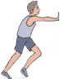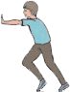

1. 质量为 *m* 的小球 *A* 以速度 *v*0 碰撞质量也为 *m* 的静止小球 *B*。碰撞后 *B*、*A* 两球的速度之差为 *v*0。碰撞后，*A*、*B* 的速度大小分别为多少？两球的机械能损失了多少？
2. 小球 *A* 以速度 *v*0 与另一个静止小球 *B* 发生碰撞，两个球的质量相等。碰撞后两球的运动方向与 *v*0 的方向在同一直线上。仅根据动量守恒定律，两球碰撞后的速度可能为：① *vA* = 0，*vB* = *v*0；② *vA* = ，*vB* = ；③ *vA* = *v*0，*vB* = *v*0；④ *vA*= − *v*0，*vB* = 2*v*0。分析哪几组结果是可能的。

### 本节编写思路

本节运用理论推导和实验验证相结合的方法，得出动量守恒定律。结合物理学史，阐释动量守恒定律的普遍意义。本节内容按以下思路展开：

1．介绍系统、外力和内力的概念。

2．以相互作用的两个物体为系统，通过对系统所受外力、内力的分析，演绎推理得出系统的动量守恒定律，并推广到任意多个物体组成的系统，以及可以忽略系统外力影响的情况。

3．结合物理学史的简介，认识动量守恒定律的普适性，并通过实验验证动量守恒定律。

4．运用动量守恒定律，分析、解释碰撞、反冲等现象，体会动量守恒定律在解决此类问题中的方法和价值，认识不同类型碰撞的特点。

学习本节内容，将经历推导、实验和应用等过程，有助于学生提高模型建构、科学推理和论证的能力，感悟科学与社会生活及技术之间关系，并增强民族自豪感。

### 正文解读

如果碰撞前两球的运动方向不在其球心的连线上，这样的碰撞称为非对心碰撞，简称斜碰。如果碰撞前两球的运动方向在其球心的连线上，这样的碰撞称为对心碰撞，简称正碰。

图 1 – 15 中，白球、黑球在一个频闪周期内的位移反映了各自在碰撞前、后的速度。

理论和实验都表明，无论正碰还是斜碰，只要碰撞过程中系统所受外力的矢量和远小于内力，且作用时间极短，系统的动量可视为守恒，即碰撞前、后系统中各物体动量的矢量和保持不变。

根据近代科学的研究，守恒定律源于对称。物理规律的每一种对称性（即不变性）通常都对应着一个守恒量。对称与守恒这两个概念是紧密联系在一起的。有关时间对称对应动量守恒和空间对称对应能量守恒的具体内容，可参见大学物理教材。

本示例呈现了一个完全非弹性碰撞的情境。运用动量守恒定律分析解决实际问题，只需考虑系统中物体相互作用前、后的动量，不需要考虑相互作用过程中的具体细节。可见，动量守恒定律能解决许多在相互作用过程中不能直接用牛顿运动定律解决的问题。它为我们解决碰撞、反冲等问题提供了方法和思路，具体为：

（1）确定研究的系统和过程。

（2）分析系统中各个物体的受力情况，明确哪些是外力，哪些是内力；判断系统是否满足动量守恒的条件或可近似用动量守恒定律处理。

（3）分析系统中各个物体在过程始、末的运动状态。

（4）约定正方向，列方程求解，并对结果进行适当的讨论。

这个装置叫牛顿摆。其运动过程可以看作钢球自左至右依次发生弹性碰撞的过程，在此过程中动量、能量经一次次碰撞由最左边的钢球传递到最右边的钢球。具体分析可见本书第 23 页资料链接。

此处设置“大家谈”的目的是引导学生通过体会弹性碰撞和非弹性碰撞的特点，感悟科学与现代社会生活的关系。在汽车相撞或追尾时，正是通过车身变形吸收汽车的动能，并使之转化为内能，才避免对车上人员造成严重伤害。

这是一个让学生利用日常生活中的常见物品和文具，自己动手做一做的活动。目的是让学生从中获得关于反冲现象的直观体验，感受蕴藏在日常生活中的科学原理，为建立反冲概念做铺垫。

这是一个课标规定的“学生实验”，目的在于通过实验验证相互作用的两个物体组成的系统在作用前、后动量的矢量和保持不变。

本实验中，小车在初始状态时与光电门传感器的相对位置对实验结果的影响很大，实验中应对此加以关注。关于本实验的具体讨论或说明可见物理实验与活动部分。

### 问题与思考解读

1．参考解答：（a）A、B 组成的系统动量不守恒，理由是：在 A、B 相互作用的时间内，竖直墙壁对 A 有水平方向的作用力，A、B 组成的系统动量不守恒。A、B 组成的系统动能不变。

（b）A、B 组成的系统动量守恒，理由是：在相互作用的过程中 A、B 组成的系统所受外力为零，动量守恒。A、B 组成的系统动能变化，理由是：A 和 B 原来静止，即人和车的总动能为零，运动后，A、B 动能均不为 0，总动能变大。

（c）A、B 组成的系统动量不守恒，理由是：在相互作用的过程中，地面对木板 B 有水平方向的作用力，A、B 组成的系统动量不守恒。A、B 组成的系统动能变化，理由是：A、B 间的摩擦力做功，将 A、B 系统的动能转化为内能，A、B 组成的系统动能减少。

命题意图：通过对简单情境的分析，理解动量守恒的条件。

主要素养与水平：物理观念（Ⅱ）；科学推理（Ⅱ）。

2．参考解答：弹簧由压缩到恢复原长的过程中，A 物体始终位于原处，B 物体在弹簧弹力作用下做加速运动。如果地面光滑，则由于 A 受到墙的作用，即 A、B 组成的系统受到外力作用，动量不守恒。在此过程中，A 的动能始终为零，B 的动能增加，物体 A、B 和弹簧组成的系统动能增加。且在此过程中仅有弹力对 B 做功，物体 A、B 和弹簧组成的系统机械能守恒。如果地面不光滑，释放前，物体 A、B 和弹簧组成的系统动量为 0，释放后到弹簧恢复原长的过程中的任意时刻，由于 A 始终静止、B 具有向右运动的速度，物体 A、B 和弹簧组成的系统动量不为 0，因此动量不守恒。同时，由于有摩擦力对 B 做功，故物体 A、B 和弹簧组成的系统的机械能也不守恒。

提示：本问题也可根据 *F* =*kx* 画出能量与弹簧形变量大小之间的关系图像来反映能量的变化。

命题意图：通过同一实例，分析并判断动量和机械能是否守恒，动能是否不变，理解守恒的条件。

主要素养与水平：运动与相互作用观念（Ⅲ）；科学推理（Ⅱ）。

3．参考解答：A、B 两球组成的系统在碰撞过程中水平方向没有受到外力作用，系统动量守恒。碰撞后，两球的总动量不变。碰撞中，A 球的动量变化了 − 4 kg·m/s，B 球的动量变化了 4 kg·m/s，A 球的动量由 6 kg·m/s 变化了 − 4 kg·m/s，即末动量为 2 kg·m/s，方向向右；B 球的动量由 6 kg·m/s 变化了 4 kg·m/s，即末动量为 10 kg·m/s，方向向右。

提示：初始状态 A、B 两球动量相等，A 球质量较小，速度较大，追上 B 球与其相碰，A 球减速，B 球加速。可以从碰撞前后 A、B 两球的动能是否合理的角度引导对结果的思考。

命题意图：从动量的变化量的角度运用动量守恒定律。

主要素养与水平：科学论证（Ⅱ）。

4．参考解答：忽略冰面的摩擦，根据动量守恒定律，甲推箱子和乙接箱子两个过程均符合动量守恒的条件。甲推出箱子，甲的动量减小，速度减小。乙接到箱子，乙的动量也减小。若能使乙的动量反向，且比甲的动量大，则甲和乙均向右运动，甲的速度小于乙的速度，甲和乙不会相碰。

取向右方向为正方向，根据动量守恒定律，以甲和箱子为研究对象，设甲以速度 *v* 将箱子推出，推出箱子后甲的速度为 *v*甲，则（*m*甲 + *m*）*v*0 = *m*甲*v*甲 + *mv*。以乙和箱子为研究对象，设乙接到箱子后的速度为 *v*乙，*mv* − *m*乙*v*0 = （*m* + *m*乙）*v*乙。当 *v*甲 = *v*乙 时，甲与乙恰好不相撞，解得 *v* = 5.2 m/s，即甲若能以相对于地面不小于 5.2 m/s 的速度将箱子推出，甲、乙就不会相撞。

提示：结合实际情况，对该结果可进一步思考，假如甲不能使箱子具有 5.2 m/s 的速度，则可以在甲、乙之间多次推动箱子，来实现甲、乙两人不相撞。

命题意图：在定性分析的基础上做定量计算。

主要素养与水平：运动与相互作用观念（Ⅲ）；科学论证（Ⅲ）。

5．参考解答：A、B 两球组成的系统，碰撞时不受外力作用，动量守恒。设碰撞后A球的速度为 *v*A，B 球的速度为 *v*B，以 A 球初始方向为正方向，根据动量守恒定律，*mv*0 + 0 = *mv*A + *mv*B，由题意得：*v*B − *v*A = *v*0，解得 *v*B = *v*0，*v*A = *v*0，方向均与 *v*0 同向。碰撞前，A、B 两球的机械能 *E*1 = *mv*02，碰撞后，A、B 两球的机械能 *E*2 = *mv*A2 + *mv*B2 = *m* + *m* = *mv*02，机械能的变化量 Δ*E* = *E*2 – *E*1 = *mv*02 − *mv*02 = − *mv*02，即两球的机械能损失了 *mv*02。

命题意图：从动量和能量两个视角分析碰撞的过程，为下一个问题做准备。

主要素养与水平：运动与相互作用观念（Ⅲ）；解释（Ⅱ）。

6．参考解答：四组数据均满足动量守恒，① 碰撞后，总动能不变，可能发生；② 碰撞后，总动能变小，可能发生；③ 碰撞后，A 物体的速度可能与 B 速度同方向，但不可能大于 B 的速度，不可能发生；④ 碰撞后，总动能增大，不可能发生。

命题意图：从动量和动能两个视角判断碰撞发生的可能性，

主要素养与水平：运动与相互作用观念（Ⅲ）。

### 资料链接

**外力和内力对系统动量的影响**

设系统由 *N* 个物体构成，以下标 *i*（*i* = 1，2，3，…，*N*）标记各个物体。第 *i* 个物体所受的外力和内力分别以 ***F***i外 和 ***F***i内 表示，则第 *i* 个物体满足的动量定理为：（***F****i*外 + ***F****i*内）Δ*t* = *mi****v****i* – *mi****v****i*0。共有 *N* 个这样的方程，将这些方程相加可得 = − 。由于系统中物体间相互作用的内力总是成对出现，其矢量和为零，由此可得 = − ，即 ***F***合Δ*t* = *m* = *m****v***c – *m****v***c0。这就是系统动量定理，式中 *m* = 为系统总质量，***v***c 为系统质心速度。因此，内力对系统动量的改变没有影响，系统动量的改变由系统所受外力矢量和的冲量决定。

为说明内力的作用，可以考虑系统内物体均不受外力的情况，在此情况下系统动量守恒。但如果系统内物体间存在内力，则对第 *i* 个物体而言，由动量定理有 ***F***i内Δ*t* = *mi****v****i* – *mi****v****i*0，该物体的动量将发生变化。这意味着虽然系统总动量保持不变，但只要存在内力作用，系统内每个物体的动量仍将发生变化。内力的作用效果，是使系统中相互作用的物体间发生动量的转移和传递。

**散射——微观粒子间的碰撞**

对心碰撞和非对心碰撞，都是针对宏观物体之间通过直接接触发生碰撞而言的。物理学家经常利用高速运动的粒子与物质中的原子、原子核等碰撞，通过研究碰撞前后入射粒子和被碰粒子运动状态的改变，获得关于物质微观结构的认识。与宏观物体之间的碰撞不同的是，微观粒子之间的碰撞并不直接接触，因此微观粒子之间的碰撞又称为散射。在原子、原子核和基本粒子领域，通过运用动量守恒和能量守恒研究微观粒子之间的碰撞，获得了多项关于物质微观结构的重大发现。其中为我们熟知的著名案例有：卢瑟福（E．Rutherford，1871—1937）通过 α 粒子散射实验发现了原子的核式结构（图 2）；查德威克（J．Chadwick，1891—1974），利用 α 粒子碰撞铍的实验发现了中子。

金原子核

α粒子

**+**

**+**

**+**

**+**

**+**

**牛顿摆的具体分析**

教材图 1 – 17 中，小球自左向右依次编号为 1、2、3、4、5。拉起球 1 由静止释放，下摆后以水平速度 *v* 入射。由于球 1 与球 2 的碰撞过程极其短暂，不计球 2 向右的位置变化。以球 1、2 为系统，在两球碰撞的极短时间内，除两球相互碰撞的内力外，在水平方向不受球 3 的作用，忽略空气阻力，球 1、2 组成的系统动量守恒。同时可以认为碰撞过程挤压阶段的形变在恢复阶段得到了完全恢复，即两球做弹性碰撞。因此，碰撞前、后两球总动能不变。设每个球的质量均为 *m*，球 1、2 碰后速度分别为 *v*1、*v*2，则可列式如下：

*mv* = *mv*1 + *mv*2

*mv*2 = *mv*12 + *mv*22

联列两式可得：*v*1 = 0，*v*2 = *v*。

结果表明，碰后球 1 静止，球 2 获得球 1 入射的速度，即两球从碰前到碰后恰好交换速度。然后，球 2 以速度 *v* 与球 3 碰撞，并与之交换速度……，直到球 5 获得速度 *v* 并向上摆动到与球 1 释放点相同的高度。

**火箭飞行原理**

火箭反冲的速度，可以应用动量守恒定律进行计算。考虑火箭在上升过程中某一段时间 Δ*t*，如图 3 所示，设喷气前火箭及所携带燃料的总质量为 *m*，初速度为 *v*0，Δ*m* 为 Δ*t* 时间内喷出的气体质量（Δ*m* < 0），喷出的气体速度为：

*v*

*v*′

*v*ʹ = *v* − *u*

式中 *v* 为喷气后火箭的速度，*u* 为气体相对于喷气后火箭的速度。

忽略火箭所受重力的冲量，由动量守恒定律：

*mv*0 = （*m* + Δ*m*）*v* +（− Δ*m*）·*v*ʹ

解得 Δ*v* = − *u*

如果把此式改为微分形式，并进行积分就可得到大家熟悉的结果：

*v* = *u*ln

其中 *M*0 是火箭原始总质量，*M* 是喷气全部结束时的火箭质量。

这个结果表明，火箭发动机的喷气速度越大，喷出的燃气质量与火箭喷气前总质量之比越大，火箭反冲获得的速度就越大。

现代火箭发动机的喷气速度已经达到 2 000 ~ 4 000 m/s，短期内很难大幅提高。因此，要提高火箭的速度，就需要减轻火箭本身的质量。但是，为确保火箭结构的强度，一般要把火箭起飞时的总质量与除燃料外的箭身质量之比设计在 10 以下。这就意味着，靠减轻火箭本身的质量来提高火箭的速度是有限的，达不到发射人造卫星所需要的 7.9 km/s 的要求。为解决这个问题，齐奥尔科夫斯基（Константин Эдуардович Циолковский，1857——1935）首先提出了液体燃料多级火箭的理论。根据这个理论，每一级火箭的燃料用完后，箭体就自动脱落，这样就可以将火箭的反冲速度提高到很大。

在齐奥尔科夫斯基理论的基础上，现代运载火箭技术得到了长足的发展。我国自 1956 年建立专门的航天研究机构到现在，运载火箭技术获得了迅速的发展。1964 年 6 月，我国自行设计研制的运载火箭首次发射升空。1970 年 4 月 24 日，我国第一颗人造卫星发射成功。我国的大型系列运载火箭以“长征”命名，圆满完成了各种卫星的发射任务，成功实现了载人航天和探测器在月球着陆。2016 年 11 月 3 日，我国研制成功的大推力运载火箭“长征五号”在文昌航天发射场首飞成功，标志着我国火箭技术已经跨入世界先进行列。2020 年，“长征五号遥四”运载火箭搭载“天问一号”发射成功，迈出了我国自主开展行星探测第一步。